23-30.

Villa de San Diego de Ubaté, 2024-04-08

Para: Reporte de Monitorias ISU

Universidad de Cundinamarca

Asunto: INFORME DE MONITORIA ISU (Interacción Social Universitaria)

A continuación, procedo a describir el reporte de monitorias correspondiente a la SEMANA 7 transcurridas en el tiempo 2024-04-08 a 2024-04-12

Dia 2024-04-08

Asignación: Participación del proyecto proyectoroboticaeducativa.github.io en github para el proyecto Robótica Educativa Una Experiencia De Gestión Del Conocimiento En Matemáticas

Horas realizadas: 5

Como iniciación del desarrollo de la página web informática del proyecto Robótica Educativa Una Experiencia De Gestión Del Conocimiento En Matemáticas realice la invitación desde el repositorio proyectoroboticaeducativa.github.io

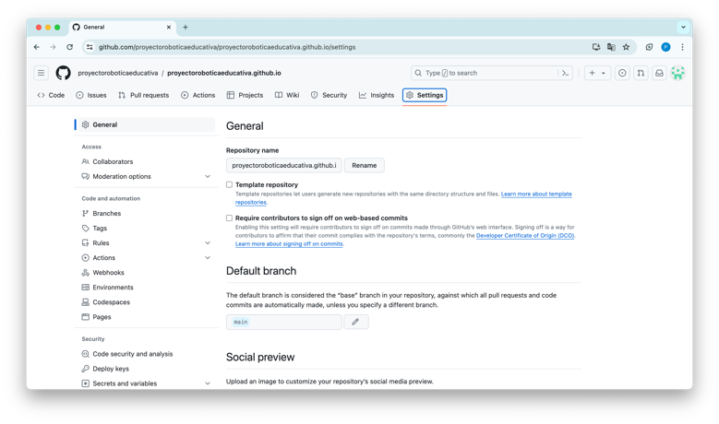

Para ello fui a la opción de “settings” o ajustes con el objetivo de ingresar a “collaborators” o colaboradores. En esta opción envié una invitación a mi usuario @julianacastilloaraujo

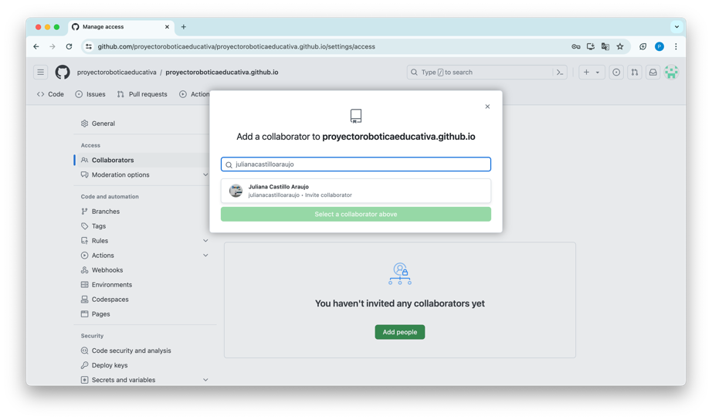

Realice el envió de la invitación al proyecto y acepte esta misma. Se realizo este proceso con el objetivo de que en un futuro los siguientes estudiantes que decidan adoptar este proyecto puedan ser participantes desde sus respectivos usuarios, y no tomar el control total de la página informativa

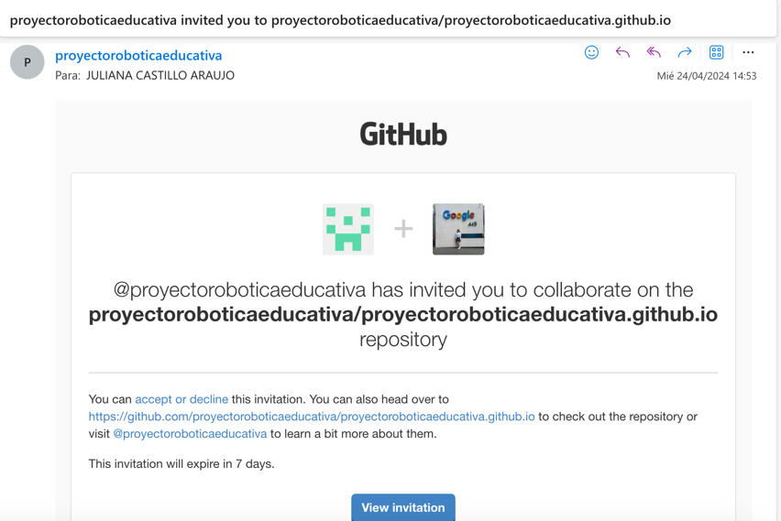

Dia 2024-04-09

Asignación: Plantilla del certificado a la web para el proyecto Robótica Educativa Una Experiencia De Gestión Del Conocimiento En Matemáticas

Horas realizadas: 5

Como iniciación del proyecto realice la subida de la plantilla creada en la SEMANA 4 y 5

Para ello exporte el archivo creado en la semana 5 a PDF para el proyecto VSC, cambiando su nomeclatura “Certificado,pdf”

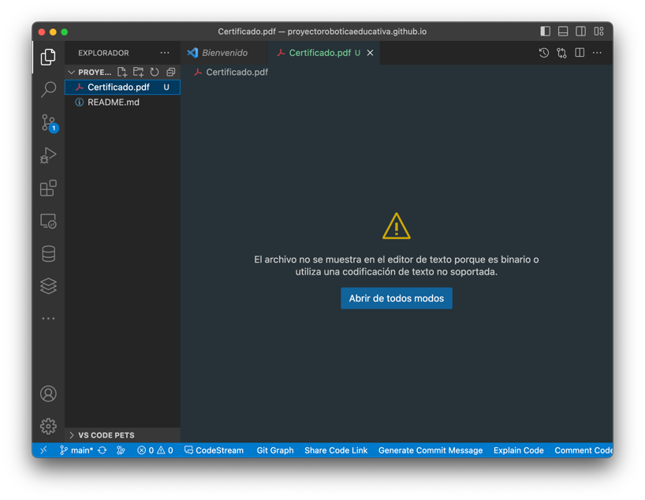

Realice el comandos de git para ser subido este archivo al repositorio de github, para ello fue a la terminal de VSC y utilice:

* Git status
* Git add .
* Git status
* Git commit -m “Subo plantilla de certificados”
* Git push

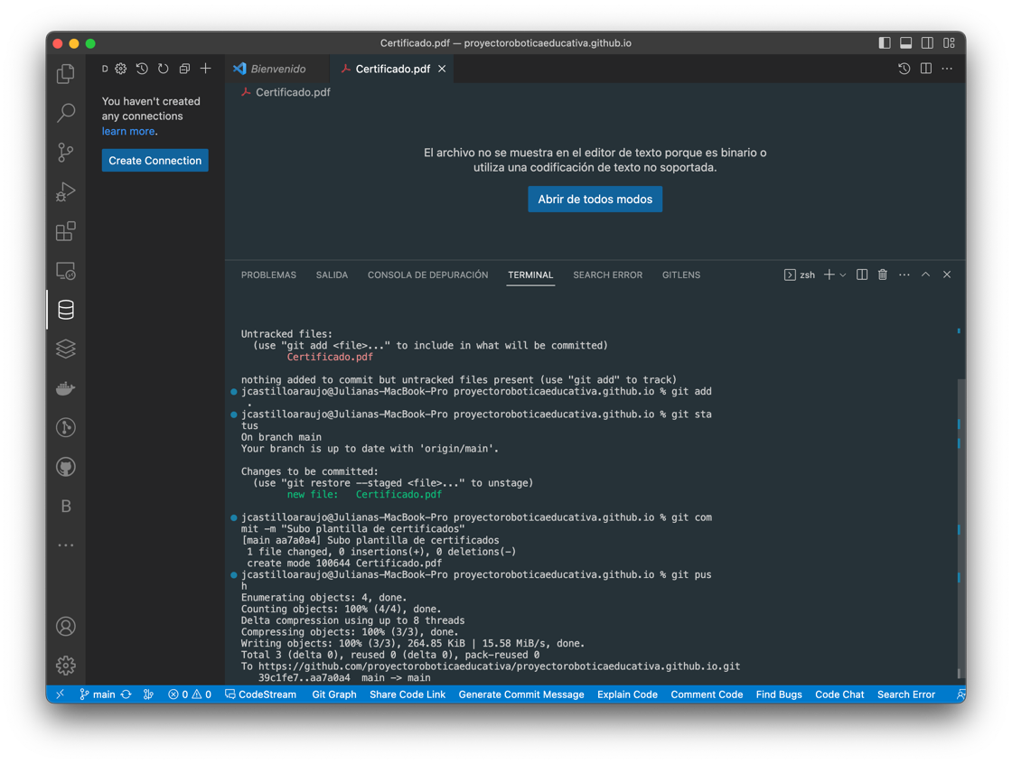

Dia 2024-04-10

Asignación: Verificación del certificado a la web para el proyecto Robótica Educativa Una Experiencia De Gestión Del Conocimiento En Matemáticas subido a Github

Horas realizadas: 5

Ingrese a la web de github en donde se encuentra alojado <https://github.com/proyectoroboticaeducativa/proyectoroboticaeducativa.github.io> con el objetivo de verificar si el Certificado.pdf fue subido correctamente a la plataforma

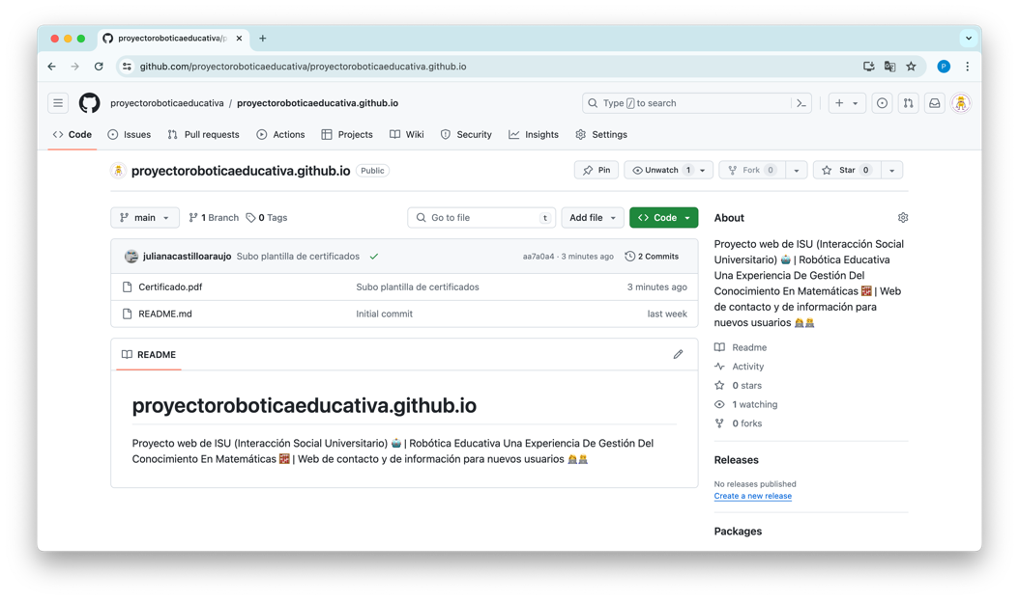

Al ingresar a la web verifique que el documento “Certificado.pdf” fuera correctamente subido a la web

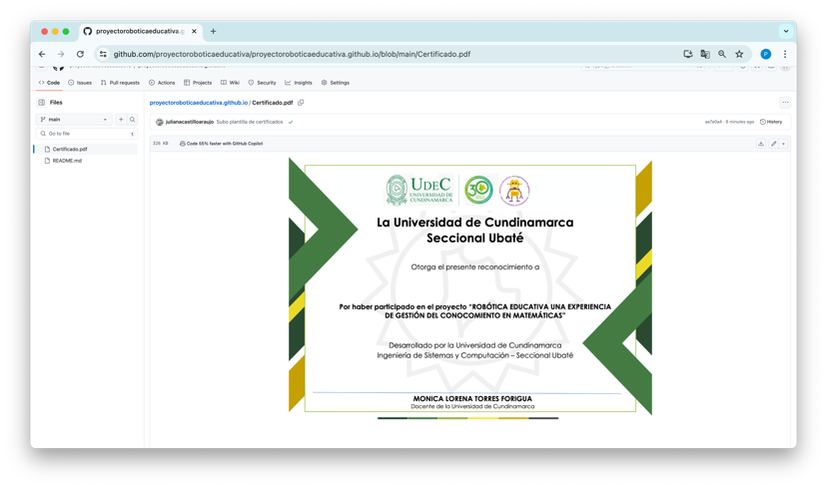



FIRMA DEL REMITENTE

JULIANA CASTILLO ARAUJO

Monitora ISU

Transcriptor: Juliana Castillo Araujo

23-30.